HD Supply EDI 项目测试流程

在此前的文章中，我们已经为大家介绍了 HD Supply EDI 项目案例，了解了 HD Supply 业务测试场景，本文将为大家介绍 EDI 项目测试流程。

#### HD Supply EDI 项目连接测试

企业拿到 CommerceHub 分配的 SFTP 信息，进行配置后，做上传和下载的测试。
【连接测试怎么做？CommerceHub分配的 SFTP 信息是什么意思？在哪里上传和下载？EDI系统还是CommerceHub平台？】

#### HD Supply EDI 项目业务测试

HD Supply 在 EDI 业务测试环节，需要完成 7 个场景的测试。供应商需要按照以下流程完成 7 个场景的测试之后，方可切入生产。

##### 登录 CommerceHub 平台，可以看到右上角的 供应商名称 处，将会显示企业名称。

![HD_Supply_EDI_Test1.png][1]
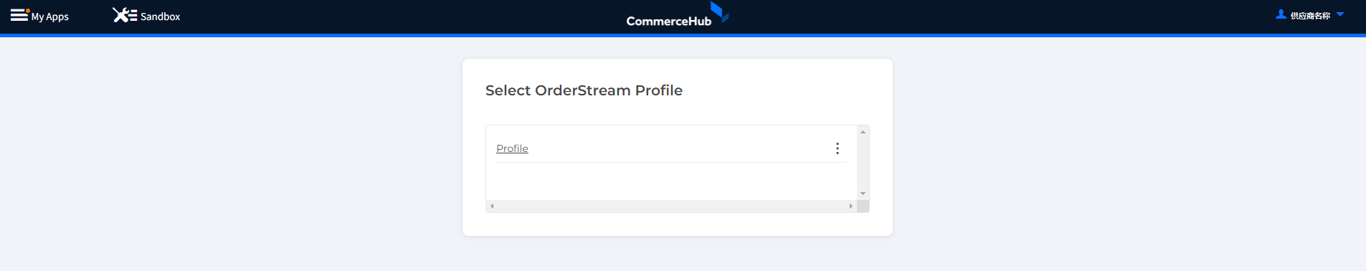
点击 Profile 进入测试主界面。

##### 选择需要对接的交易伙伴

![HD_Supply_EDI_Test2.png][2]
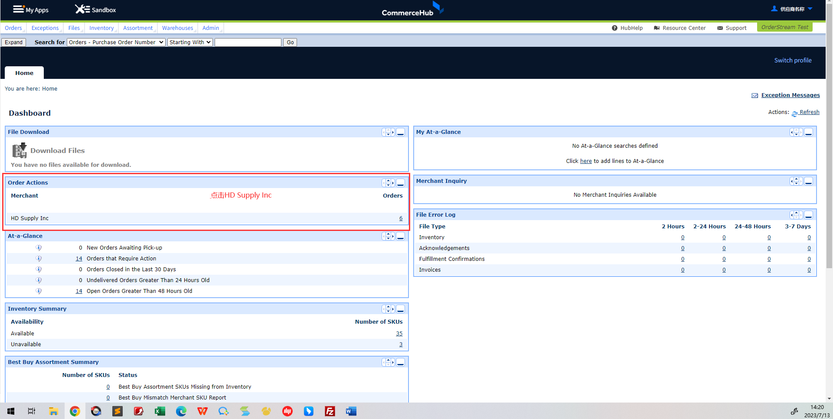
如果企业需要在这个平台上进行多个交易伙伴的 EDI 测试，则在 Order Actions（红色方框）中将会显示多个交易伙伴名称。我们目前只需要做 HD Supply Inc 的业务测试，点击即可。

##### 进入 Unacknowledged Orders 订单界面，点击场景一（Case1）对应的订单号

【如何进入Unacknowledged Orders 订单界面？如何知道接收到了订单】
如下图红色方框中所示，供应商将会收到 6 个订单，分别对应 case1-case6，case7 用来测试 846 库存通知，因此在测试过程中需要明确当前订单用于测试哪个场景。按照以往的项目经验，可以通过具体的订单信息来确认当前订单对应的测试场景。
![HD_Supply_EDI_Test3.png][3]
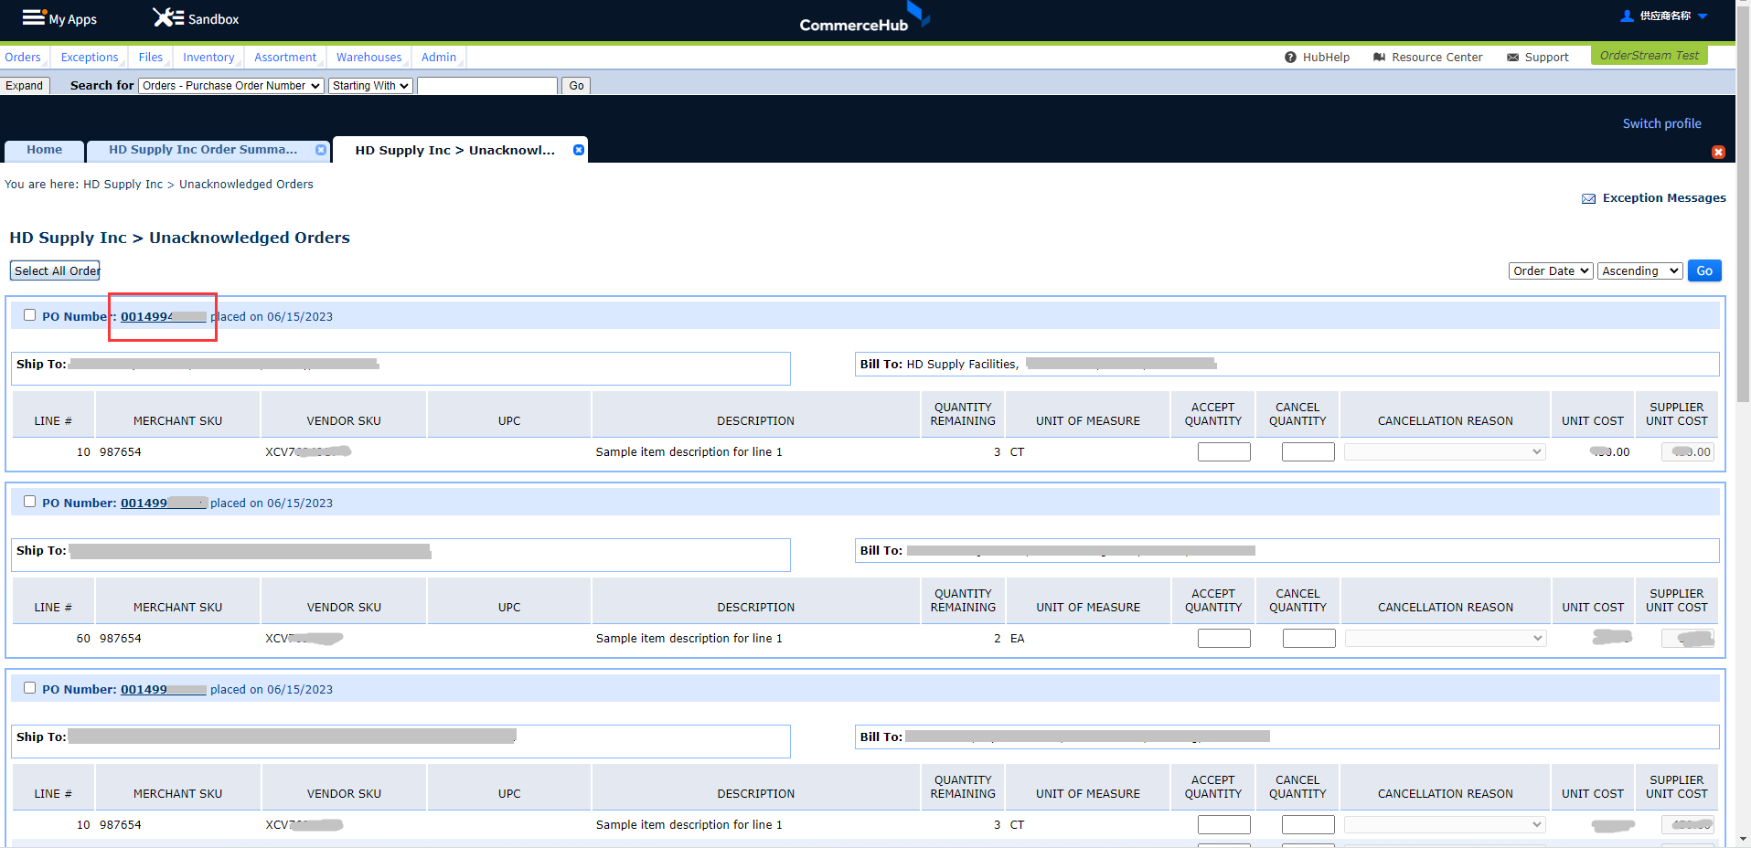

当我们将接收到的订单与相应的测试场景匹配之后，就可以开始进行测试了。

#### 业务测试场景处理流程

【怎么进入这个界面】
1.待处理订单总览页面（Summary of HD Supply Inc Orders That Require Action）

供应商收到订单后，首先需要在知行之桥 EDI 系统中回复 EDI 855 订单确认。

![HD_Supply_EDI_Test5.png][5]
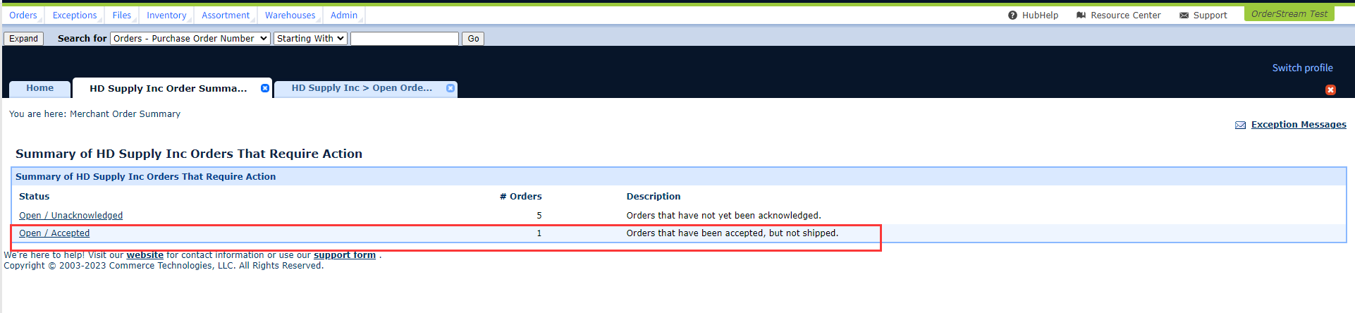

在订单总览页面中我们可以看到当前业务测试场景的处理进度：

第一行的 5 个订单状态为 Open / Unacknowledged，表示有五个订单尚未发送 855 采购订单确认；
第二行的 1 个订单状态为 Open / Accepted，表示供应商当前已经就这个订单发送了 855 采购订单确认，但尚未发货。

2.供应商回复所有订单

我们可以看到有两行处理状态：

第一行的 1 个订单状态为 Open / Acknowledged，订单已确认，但未发货。
第二行的 4 个订单状态为 Open / Accepted，订单已被接受，但未发货。

针对所有测试场景的 855 采购订单确认都发出后，理应有 6 条订单显示在这个页面上，这里只剩 5 条是因为场景二中的测试需要完成整单拒绝，即只需回复一条 EDI 855，即可结束场景二的测试，意味着用于测试场景二的订单无需再做进一步处理，不会显示在这个界面中。

![HD_Supply_EDI_Test6.png][6]
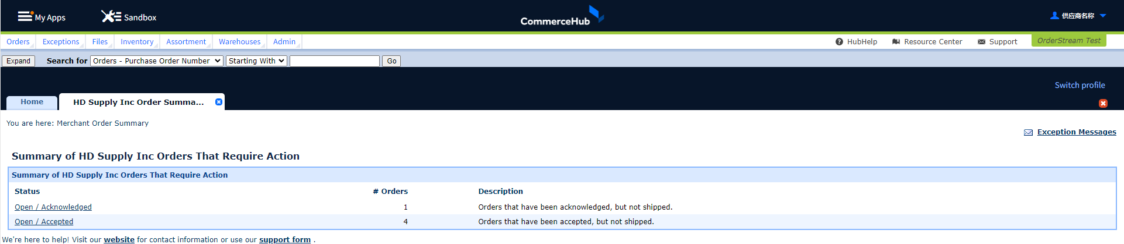

- 供应商回复 EDI 856 提前发货通知

供应商发送 EDI 855 之后还需要进一步验证 EDI 856，一旦 EDI 856 测试通过，则在 Merchant Order Summary 中则会出现一个状态为 Needs Invoicing 的订单，表示此场景中的 856 测试成功。

![HD_Supply_EDI_Test11.png][11]
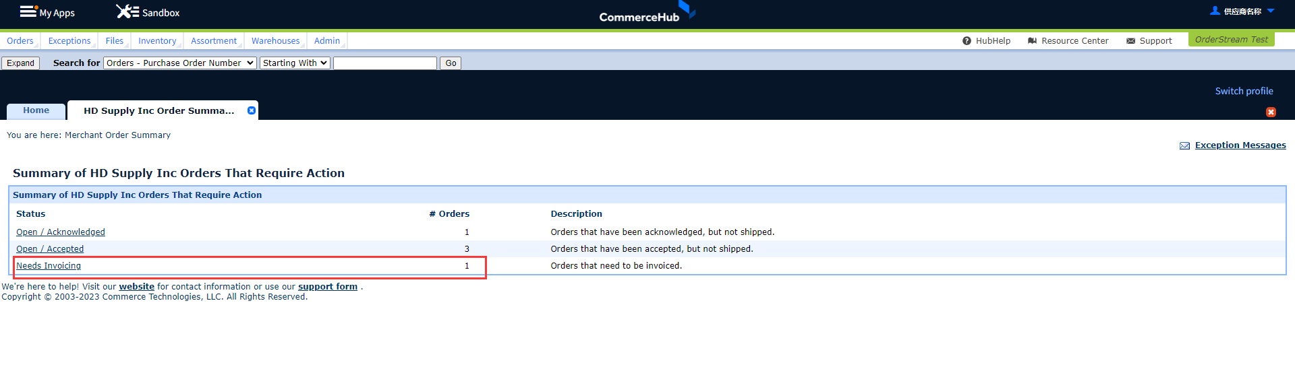

在待处理订单总览页面中查看当前测试进度

![HD_Supply_EDI_Test13.png][13]
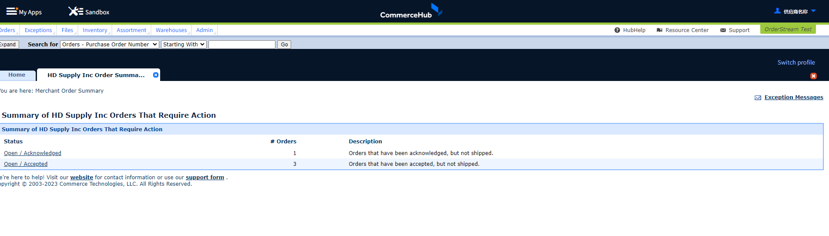

和之前一样，我们可以看到两行订单信息：

第一行的 1 个订单状态为 Open / Acknowledged，订单已确认，但未发货。
第二行的 3 个订单状态为 Open / Accepted，订单已被接受，但未发货。

这时我们可以看到，第二行的订单数从之前的 4 变为 3，意味着我们已经完成了一个场景的业务测试。按照上述的测试流程，结合测试场景完成其他几个订单的测试即可。

#### 如何查看具体某个订单的处理情况
【如何进入这个界面】
如下图所示，是用于测试场景一的订单中包含的基本信息，在下方红色方框中的 Events 处，可以查到这条订单的处理进度。
![HD_Supply_EDI_Test4.png][4]

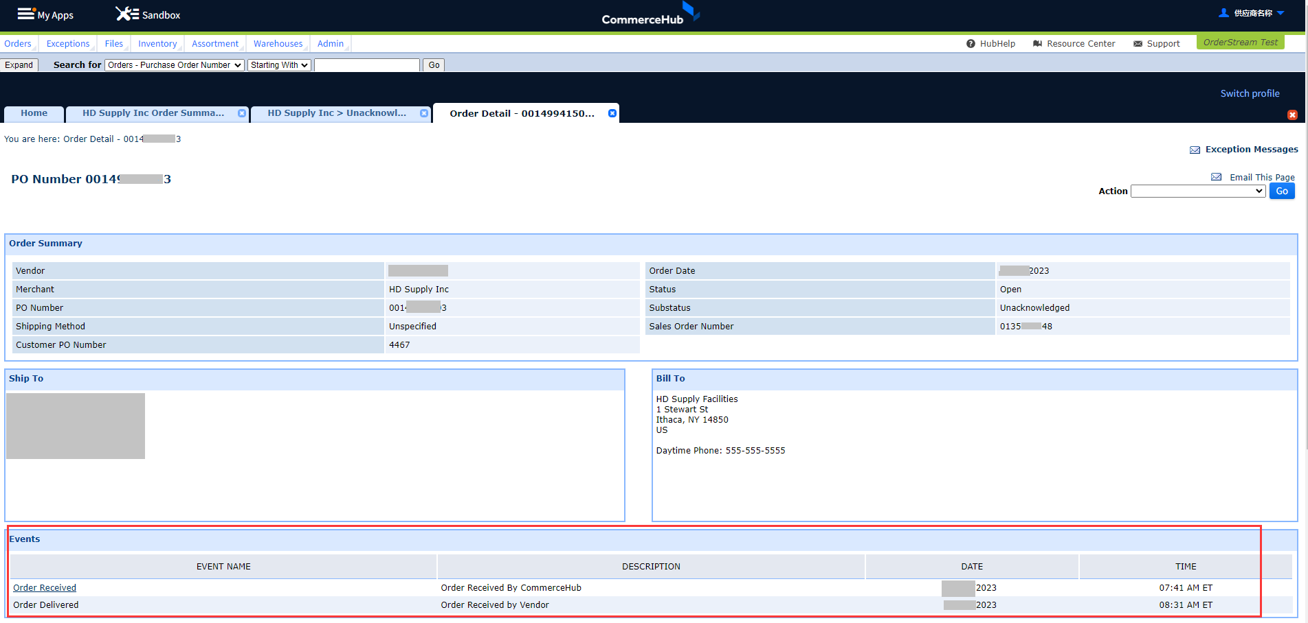
当前订单的处理状态为：订单被供应商接收。接下来供应商需要在知行之桥 EDI 系统中，根据此订单回复 EDI 855 订单确认以及EDI 856 提前发货通知。发送成功之后，此时订单详情页面将会同步更新状态如下图所示：
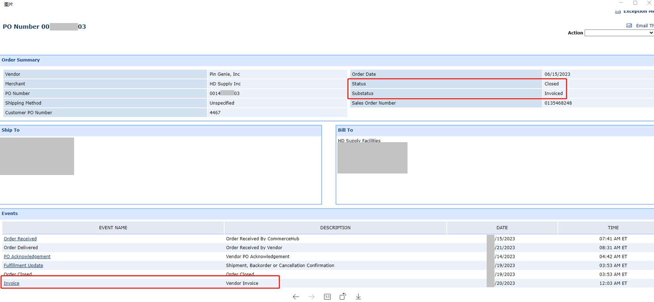

如上图所示，第三行表示用户已发出采购订单确认；第四行表示用户已发出提前发货通知。发货之后，该订单会被关闭，用户需要在知行之桥 EDI 系统中发送发票，发送成功之后在CHUB平台中，该订单的详情页将会展示如上第六行的显示，说明发票已发出。

#### 测试报错的注意事项

##### 报文格式错误反馈

如果供应商发出的报文结构有误，可能会收到如下来自CHUB的邮件:

![HD_Supply_EDI_Test7.png][7]
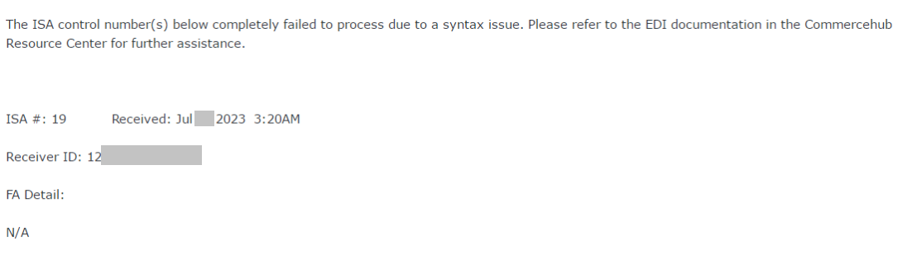

（虽然邮件内容中写的是 ISA 有问题，实际上是供应商发出的报文有缺失或者其他原因，需要进一步联系CHUB的同事进行排查）

##### 业务值报错反馈

如果是由于业务值有误而引发的报错，一般会在CHUB进行显示
![HD_Supply_EDI_Test8.png][8]
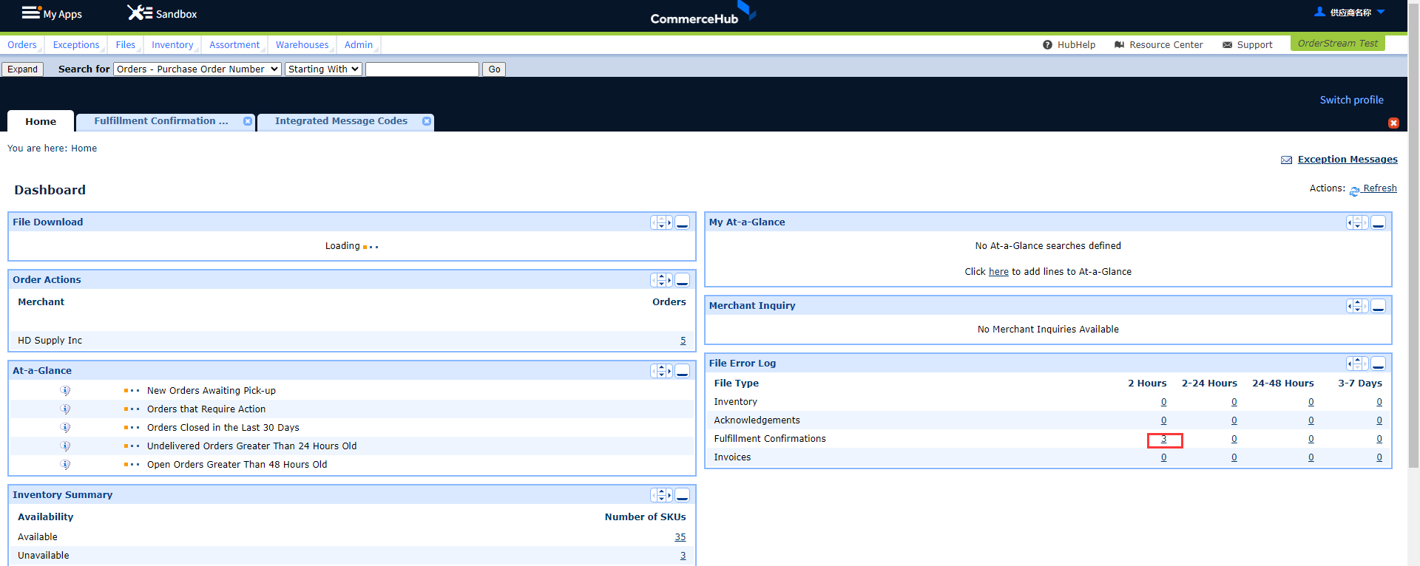

需要进入到 Home 界面中，在右侧的 File Error Log 中即可看到详细的 Log 文件，点击 Fulfillment Confirmation Error Log。

![HD_Supply_EDI_Test9.png][9]
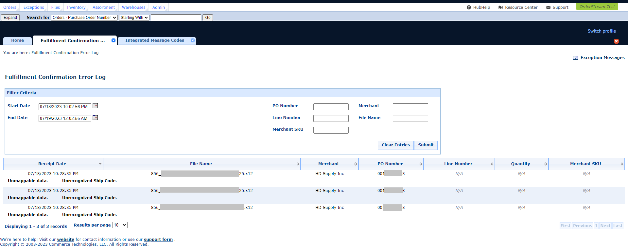

如上图所示，即可看到详细的报错信息。

##### 查看 Code List

![HD_Supply_EDI_Test10.png][10]

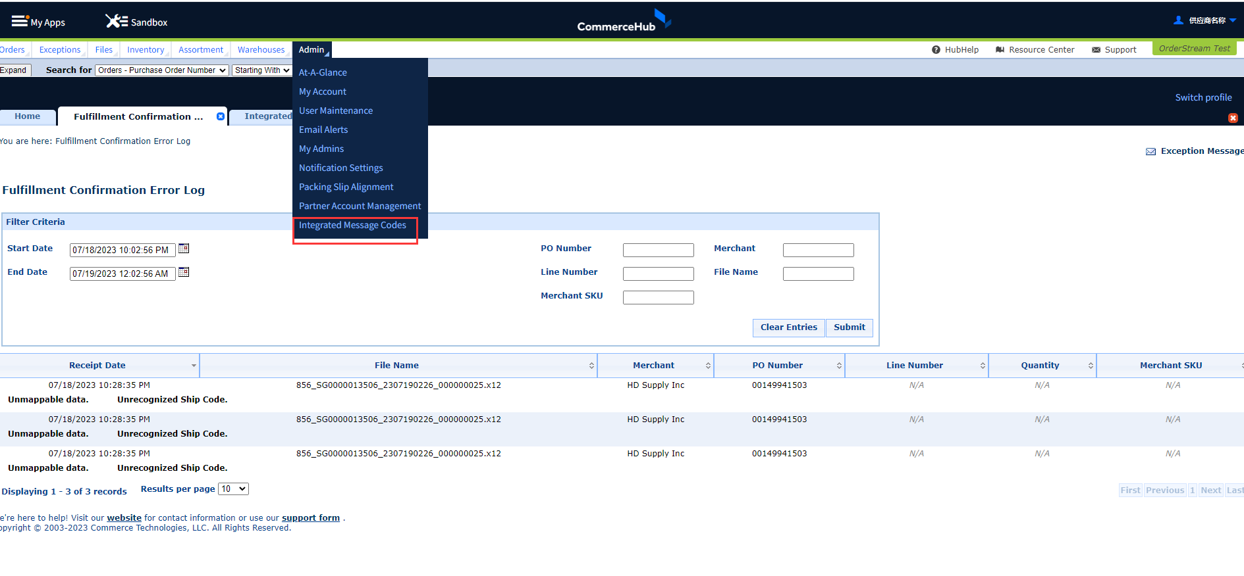
在界面上方的导航栏中找到最后一项：Admin > Intergrated Message Codes，这里即可看到在 HD Supply EDI 项目测试过程中可能会用到的 Code 及其含义。

了解更多 EDI 信息，请参阅: <a href="https://www.kasoftware.com/edi.html">EDI 是什么？</a>

<div class="widget-wrapper left" style="font-size: 16px; ">
了解更多 EDI 信息，请您通过邮件<a href="mailto:sales@kasoftware.cn" style="font-size: 16px; font-weight: bold; color=blue;"> sales@kasoftware.cn </a>联系我们。点击下方蓝色按钮，即可免费试用 EDI 软件。
</div>

<div class="platform" onclick="download1();">
<a style="padding: 15px 0; text-align:center; width:100%; font-weight: 1000; font-size: 18px;" class="blue button" href="[permalink id=&#39;2716&#39;/]?dl=2716"><i class="fa fa-download"></i> 免 费 试 用 </a>
</div>

注：文案部分图片及内容来源于网络，版权归原创作者所有，如有侵犯到您的权益，请您联系我们进行删除，给您带来困扰，我们深感抱歉。

[1]: /wp-content/uploads/2023/08/HD_Supply_EDI_Test1.png
[2]: /wp-content/uploads/2023/08/HD_Supply_EDI_Test2.png
[3]: /wp-content/uploads/2023/08/HD_Supply_EDI_Test3.png
[4]: /wp-content/uploads/2023/08/HD_Supply_EDI_Test4.png
[5]: /wp-content/uploads/2023/08/HD_Supply_EDI_Test5.png
[6]: /wp-content/uploads/2023/08/HD_Supply_EDI_Test6.png
[7]: /wp-content/uploads/2023/08/HD_Supply_EDI_Test7.png
[8]: /wp-content/uploads/2023/08/HD_Supply_EDI_Test8.png
[9]: /wp-content/uploads/2023/08/HD_Supply_EDI_Test9.png
[10]: /wp-content/uploads/2023/08/HD_Supply_EDI_Test10.png
[11]: /wp-content/uploads/2023/08/HD_Supply_EDI_Test11.png
[12]: /wp-content/uploads/2023/08/HD_Supply_EDI_Test12.png
[13]: /wp-content/uploads/2023/08/HD_Supply_EDI_Test13.png

